|  |  |  |  |
| --- | --- | --- | --- |
| **Übungsprotokoll**  **Elektronik und Elektrotechnik** | | | |
|  | **Übungsdatum:**  KW 12/2021 –  KW 15/2021 | **Klasse:**  2AHIT | **Name:**  Felix Schneider |
| **Abgabedatum:**  16.04.2021 | **Gruppe:**  Gruppe 3 | **Note:** |
| **Leitung:**  Ing. Dipl.-Paed. HAGENAUER Franz | **Mitübende:**  - | | |
| **Übungsbezeichnung**:  Oszilloskop Übung 2 + 3 | | | |

**Inhaltsverzeichnis:**

1 Aufgabenstellung 2

2 Abstract (English) 2

3 Übungsdurchführung 3

4 Ergebnisse 4

5 Kommentar 4

# Aufgabenstellung

Übung 2 und 3 erledigen, jeweils Bilder vom Oszilloskop (die angegebene Anzahl an Sinus-Wellen + eine herausgedehnte Sinus-Welle).

# Abstract (English)

Exercise 2 and 3. Fotos of the screen from the oscilloscope (the whole sinus-wave and one stretched wave).

# Übungsdurchführung

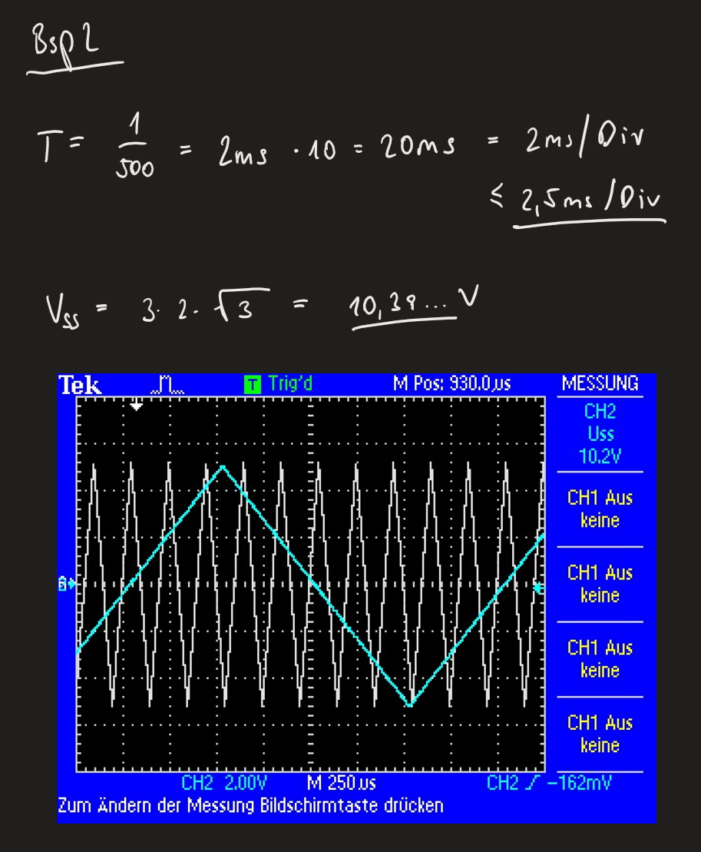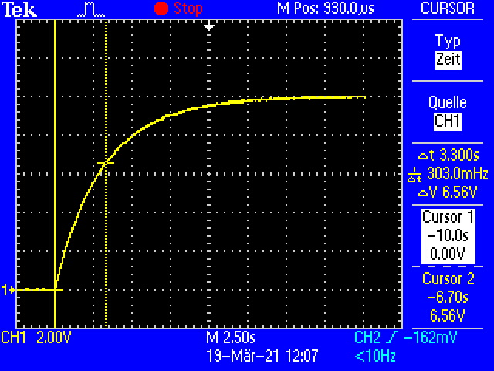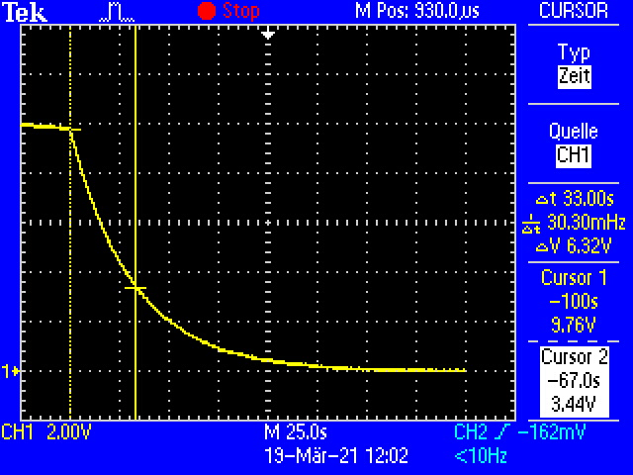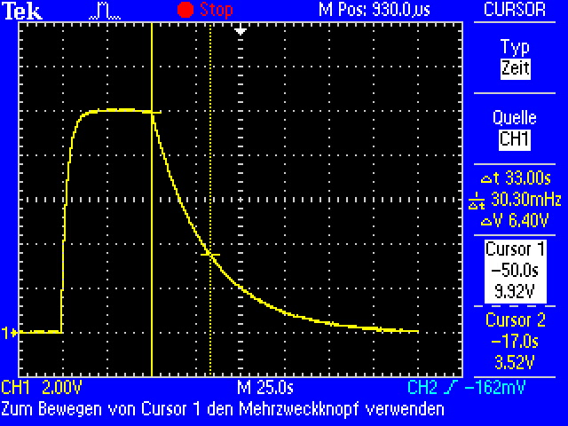

# Ergebnisse

Das Oszilloskop bildet je nach Beispiel: die Sinus-Welle oder die Auf- und Entladung des Kondensators.

# Kommentar

Mithilfe dieser Übungen lernt man schnell das Umgehen mit dem Oszilloskop.